1 总体工作计划

|  |  |
| --- | --- |
| 设计内容 | 执行时间 |
| 初始界面ui设计 | 9.8-9.9 |
| 暂停场景ui设计 | 9.8-9.9 |
| 怪物出现时的ui设计 | 9.9-9.10 |
| 整合、修改 | 9.10-9.11 |

2 详细说明

2.1 初始界面

修改前：

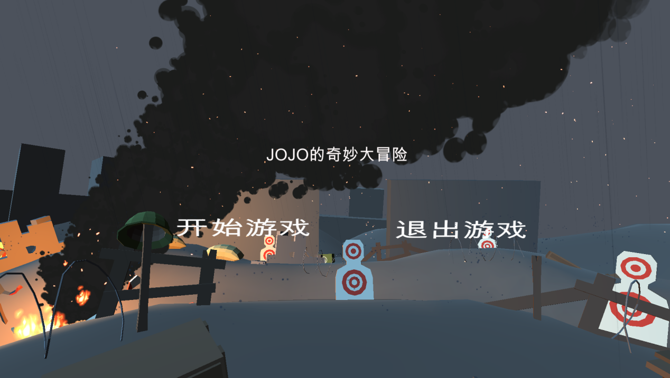

修改细节说明：

修改前只有开始游戏与退出游戏这两个选项，现新添一个板块——其他选项，包括故事梗概，玩法说明，难度选择，返回。

该模块有助于玩家了解游戏的背景信息以及游戏玩法，加强玩家的体验感与兴趣。

2.2暂停场景

修改前：

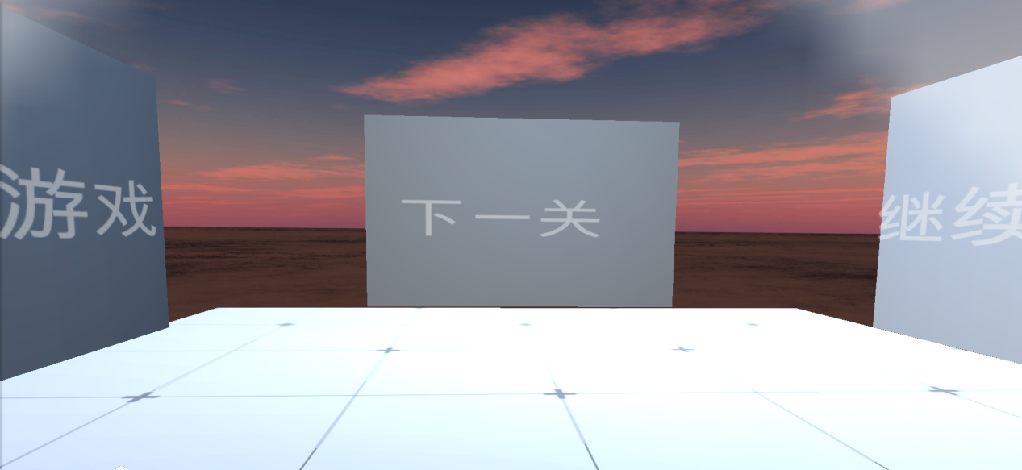

修改细节说明：

修改前的暂停界面为四面选择，玩家可以在里面任意选择。但玩家可以在里面随意移动，甚至跑出该场地。

所以，为了消除这个bug，提出两个备选方案。

方案一：修改该场景，将其改为固定界面且不可以随意移动，只能通过射击选择，概念图如下。

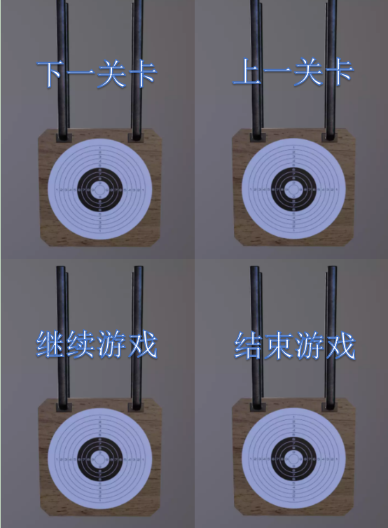

方案二：将墙加高，让人物无法从区域内出去，只能在区域内活动。并且修改背景，突出文字，更契合游戏主题。

2.3 怪物出现

修改前：

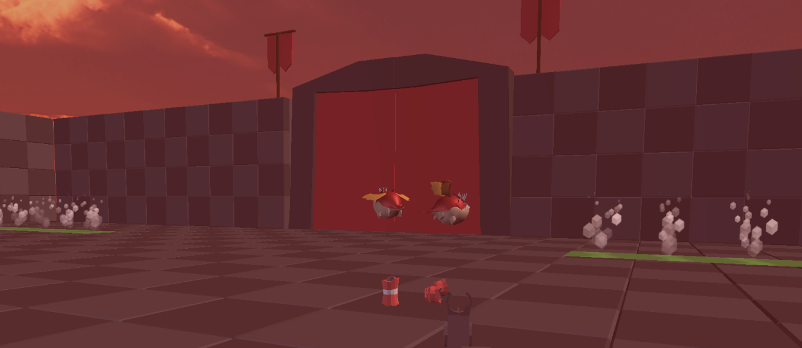

修改细节说明：

新增怪物血条。对每一个怪物模型都设计此功能。增加玩家体验感。